光明纪元服务器架构设计文档

术语定义
- 大区：一个大区的玩家共享一个数据库，大区内玩家名称不会重复，且必然在一个机房。
- 虚拟组：类似原先服务器组的概念，每个组内的玩家活动在同一个游戏世界内，互相之间可以在游戏中看到对方，但是因为组是通过配置实现的，因此称之为虚拟组
- MS：ManageServer的缩写，唯一服务器进程，负责全局数据的处理
- DBS：DBServer的缩写，负责和MySQL数据库的连接和存储数据的Cache
- LS：LoginServer的缩写，负责登录验证
- GS：GameServer的缩写，负责游戏逻辑功能，可扩展为N台
- GT：GateServer的缩写，负责客户端和其他服务器之间的数据包转发
- BS：BalanceServer的缩写，负责对GT做负载均衡
- Guard：GuardServer的缩写，守护进程，负责启动、监控、关闭其他服务器进程
- Log：LogServer的缩写，负责记录游戏中的Log数据

设计目标
- 承载人数：64000人/区，每个区分8个虚拟组，每个虚拟组8000人
- 流量：单连接上行<1KB/s，下行<2KB/s，总流量<1Gbps。
- 服务器硬件需求：1台公司标准B1的数据库服务器和4台公司标准A2的逻辑服务器

拓扑图
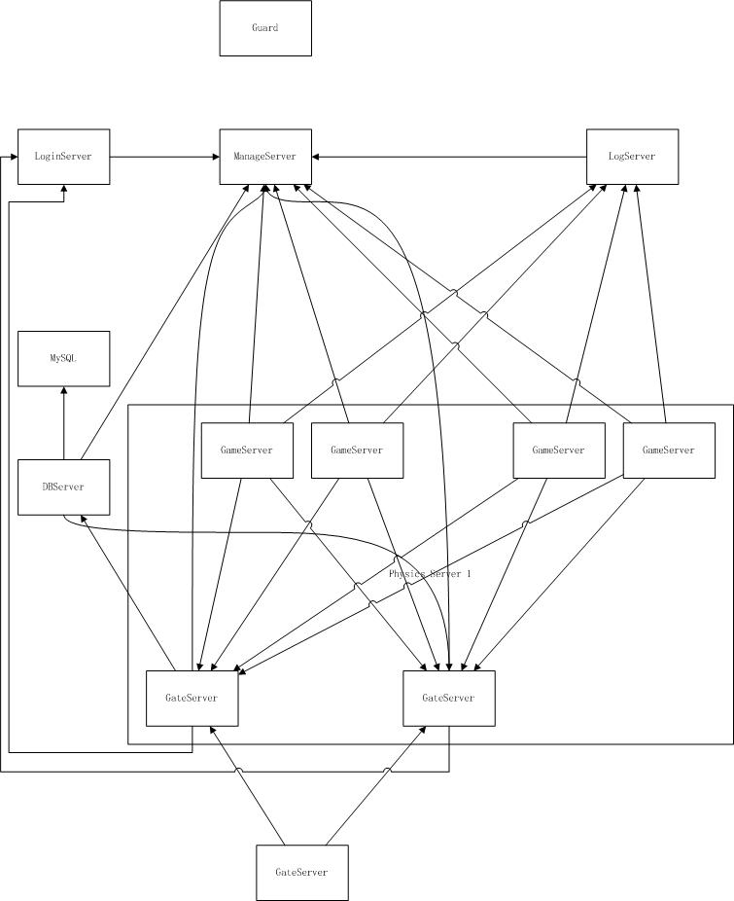

大区与虚拟组
- 简化跨服功能的开发
单区64000人的设计目标是比较高的，之所以这样设计，是为了极大的简化跨服组队、跨服聊天、跨服战场、跨服副本等一系列功能的开发。因为其实64000人都在一个服务器组上，共用一个DBServer和ManageServer，只是因为配置不同，导致这些玩家互相不可见，感觉自己在8个不同的服务器上。
- 简化合服功能的开发
同时，只要简单的修改配置文件，就可以将任意个虚拟组合并为一个虚拟组，非常简单的实现合服的功能。

网络库
整个服务器架构中一共涉及到4种类型的网络库：
- 基于select模型的简单内网通信组件，跨windows和linux平台
- 基于share memory的同物理机通信组件，跨windows和linux平台
- 基于iocp的大规模连接通信组件，windows平台
- 基于epoll的大规模通信组件，linux平台
第一个和第二个模型只在内网服务期间使用，且被封装为一个intranet组件，自动检测是否为同物理机，对上层完全透明

ManageServer
MS在全区只有唯一一个，负责处理单个GS无法处理的全局性任务，比如：
- 公会系统
- 组队系统
- 好友系统
- 师徒系统
- 场景管理
- 邮件系统
- 竞技场匹配系统
- 战场排队系统

在登录和切换GS的流程中，MS负责掌控该角色的状态，所有相关状态的迁移都需要由MS批准。
由于MS只有唯一一台，因此在这个64000人同时在线的系统中，MS是最有可能成为瓶颈的进程。根据现有测试的结果，该服务器的负载还在接受范围内；但是，随着以后其上的逻辑功能越来越多，而且还可能会加上脚本系统，当性能开销超过单线程50%时，就需要从中分拆部分功能出来，届时会考虑多线程的方式来解决这个问题，现有架构中已有相关考量。

DBServer
DBServer作为数据库服务的前端，负责维护数据库查询的Statement。因为MySQL中的存储数据主要以blob为主，因此采用statement方式访问Mysql可以提高访问效率。MySQL的方位采用多线程的方式进行，以便提高性能。同时，DBS还负责对角色数据进行Cache，以便为64000名玩家同时提供服务。
DBServer也只有一个进程，有了内存Cache之后，不太会成为性能瓶颈；几个可能成为性能瓶颈的点：
- 开服时集中创建角色，瓶颈在于数据库的写入速度
- 重启服务器后玩家集中登录，瓶颈在于数据库的读取速度
- 64000个玩家同时在线定期保存角色数据，瓶颈在于数据库的写入速度

LoginServer
LoginServer的功能非常单一，主要在服务器端架构中主要充当用户认证的功能，使得游戏逻辑与认证平台相对独立开来，彼此互不影响。
LoginServer与客户端之间是通过GateServer来中转用户的数据包的，关于服务器架构及各服务器应用的功能定位，请参见服务器框架文档
当某一用户登录并发送认证请求时，LoginServer会根据GateServer传来的用户连接的session id跟踪用户的整个登录流程。登录请求会被传递给OA的内嵌线程，OA模块会返回一个rpcid，LoginServer建立一个rpcid到session id的对应表，在OA模块返回结果的时候，根据返回的rpc id找到对应的session id，再将结果返回给GateServer。
除了连接真正的OA服务器，在开发环境中还可以通过配置参数，跳过账号验证模块。

GateServer
GateServer主要负责和多个客户端的TCP连接，并在客户端和其他服务器之间拆分和转发数据包。
在整个服务器框架中，内外网协议的格式是分离的。外网协议为了减少流量，只有不定长度的协议包才会带2个字节的协议长度，定长协议只有协议号。Gate收到外网协议时，负责将外网数据包根据包头协议号进行拆分，转换为带数据包长度的内网协议数据包再转发给其他服务器。
于此同时，GT还在和客户端连接的第一线，负责一些检测和排错功能。每个连接在不同的状态下，可以接收和转发不同的数据包，如果状态不对会断开和客户端的连接。创建角色时对角色名的敏感词检测功能也在GT上进行，以降低DBS的负载。
GT支持转发广播包功能，相同的数据包只要带上一份session id表，GateServer可以自动将该数据包向表中的所有连接转发，这样可以有效的降低内网的通信流量。
每个大区都可以配置N台GT，数量由在运营硬件上的最终测试结果决定，预计承载量在每个进程4000-8000个连接。

GameServer
GameServer是基于场景处理各类游戏逻辑的服务器进程，玩家在游戏场景中的各种相关行为，都在这个服务器进程中执行。
每个大区可以配置N台GS，数量由在运营硬件上的最终测试结果决定，预计的承载量在每个进程2000-4000个玩家。
为了尽可能提高GS的承载上线，对可能的性能瓶颈在设计上做了如下优化：
- 使用行为树系统实现AI和场景触发逻辑，替代了大部分Lua脚本系统，能极大的提升执行效率并且降低内存占用
- 简化了对我关系判断流程，使用一张七维表直接查询敌我关系
- 技能系统的逻辑使用属性修改器实现，避免了使用脚本的性能开销，同时也有足够的灵活性

BalanceServer
BS会定期检测各个GT的负载状况，当客户端连上来时，返回一个特定的GT地址给客户端，然后直接断开连接。

LogServer
LogServer负责收集GS和MS在运行期产生各类Log数据，并转换成文本格式存储成tab file。这些文件可以直接导入数据库供数据分析用。

GuardServer
Guard可以启动、停止、监控区内各个服务器，同时运维工具会连接各个物理机上的GuardServer，控制服务器的启停和监控各个服务器进程的运行状态。在GuardServer的Console窗口中，也可以输入指令做操作。

